Рассмотрено на методическом
совете ЦНППМ МО
Протокол № 23 от 19.12.2025

Аналитический отчёт
по региональному проекту
«Коуч школьных команд «Функциональная грамотность как основа качества образовательных результатов»
за 2025 год

Цель проекта: организация методического сопровождения педагогических работников Московской области для повышения уровня педагогического мастерства в области формирования функциональной грамотности (далее – ФГ) обучающихся.
Задачи проекта:
- Провести комплексный сравнительный анализ уровня сформированности функциональной грамотности педагогов по всем компонентам функциональной грамотности и сопоставительный анализ сформированности функциональной грамотности обучающихся (по ежегодным материалам исследований сформированности ФГ);
- Обеспечить положительную динамику количества участников мероприятий, направленных на развитие профессиональных компетенций по формированию функциональной грамотности обучающихся;
- Организовать адресную поддержку школьных команд образовательных организаций с низким уровнем функциональной грамотности обучающихся;
- Осуществить выявление и распространение лучших практик
формирования функциональной грамотности обучающихся.

- Результаты регионального исследования компетенций учителей по функциональной грамотности
В течение 2025 года 19134 педагогических работника приняли участие в региональном исследовании компетенций учителей (далее – РИКУ), в том числе функциональной грамотности (далее – ФГ). 20,5% (3932 чел.) принявших участие в исследовании продемонстрировали высокий уровень функциональной грамотности, 24,6 % (4712 чел.) – повышенный уровень, 36,6% (6996 чел.) – базовый. Таким образом, 81,7 % педагогов, участвовавших в РИКУ, владеют функциональной грамотностью, что на 2,2 % выше, чем в 2024 году.
С педагогами, показавшими низкий уровень ФГ, проводилась индивидуальная работа в рамках реализации индивидуальных образовательных маршрутов (далее -ИОМ). В 2025 году было разработано и утверждено актуализированное положение об ИОМ. Педагогам было рекомендовано пройти курсы повышения квалификации, посетить серию вебинаров, мастер-классы, направленных на устранение профессиональных дефицитов
Записи мероприятий размещены в канале Vk https://vk.com/cnppmpr_vebinar, на сайте ЦНППМПР (Коломна) https://cnppmpr-kolomna.ru/vebinar

- Реализация дополнительных профессиональных программ повышения квалификации
В течение года КУРО и ГСГУ было реализованы 24 программы, направленные на освоение способов формирования функциональной грамотности обучающихся, и обучено по ним 1497 педагогов. Количественный состав обученных по программам, связанным с особенности формирования ФГ представлен в таблице 1.

Таблица 1 – Количественный состав обученных педагогических работников по дополнительным профессиональным программам повышения квалификации в области формирования функциональной грамотности, 2025 год.
№ | Название программы | Количество  часов | Количество обученных
ГСГУ
 | Формирование естественнонаучной грамотности на уроках физической культуры | 18 | 62
 | Функциональная грамотность: формирование глобальных компетенций обучающихся 8-9 классов через развитие культуры пользования ИКТ | 18 | 37
 | Креативное мышление как условие развития функциональной грамотности современного педагога | 18 | 46
 | Развитие читательской грамотности и формирование критического мышления: организация работы с текстами на уроках русского языка и литературы | 36 | 82
 | Формирование читательской грамотности обучающихся через призму предметной области «Иностранный язык» | 16 | 45
 | Формирование читательской грамотности у младших школьников | 24 | 55
 | Формирование естественнонаучной грамотности у младших школьников | 24 | 38
 | Формирование читательской грамотности на уроках географии через чтение географических карт | 16 | 21
 | Функциональная грамотность педагога в процессе инклюзивного и интегрированного образования | 36 | 111
 | Функциональная грамотность: формирование креативных компетенций обучающихся через реализацию проектной деятельности | 18 | 26
 | Метапредметные основы функциональной грамотности на уроках химии и биологии | 24 | 39
 | Формирование функциональной грамотности на уроках физики в основной школе | 18 | 32
 | Формирование гибких навыков чтения в преподавании английского языка в средней школе | 18 | 60
 | Формирование глобальных компетенций обучающихся на уроках обществознания в условиях обновления содержания ФГОС СОО | 18 | 38
 | Формирование функциональной грамотности обучающихся на уроках труда (технологии) в начальной школе | 18 | 25
 | Формирование функциональной грамотности на уроках химии и во внеурочной деятельности | 18 | 38
 | Функциональная компетентность педагога начального образования | 24 | 48
 | Методика формирования основных типов функциональной грамотности на уроках английского языка | 16 | 56
Всего |  |  | 859
КУРО
 | Методические основы развития функциональной грамотности учащихся в системе общего образования | 36 | 60
 | Образовательные технологии формирования финансовой грамотности школьников | 36 | 55
 | Развитие компетенций педагога по формированию и оценке компонентов функциональной грамотности обучающихся | 36 | 40
 | Учебное сотрудничество в малых группах: формирование глобальных компетенций как составляющих функциональной грамотности | 36 | 58
 | Формирование функциональной грамотности обучающихся в процессе реализации основной образовательной программы | 36 | 211
 | Формирование функциональной грамотности обучающихся в процессе реализации федеральной образовательной программы | 36 | 214
Всего |  |  | 638
Итого |  |  | 1497

Свою компетентность в области ФГ на базе КУРО повысили 638 педагогов, на базе ГОУ ВО МО «ГСГУ» - 859 педагогов. Всего за 2025 год – 1497 человек.

3. Региональные недели ФГ
В рамках реализации проекта ЦНППМПР ГСГУ были проведены тематические недели функциональной грамотности. Мероприятия проходили в периоды школьных каникул.
С 07.04.2025 по 13.04.2025 - неделя финансовой грамотности, глобальным компетенциям и креативному мышлению.
С 07.10.2025 по 13.10.2025 – неделя читательской грамотности.
С 18.11.2025 по 22.11.2025 – неделя математической и финансовой грамотности.
Мероприятия проводились в дистанционном формате. Каждую неделю по 4 мероприятия. Тематика мероприятий, краткое содержание и результаты, спикеры, количество участников приведены в Приложении 1 к отчету. Ведущими мероприятий стали опытные методисты, тренеры Школы профессионального мастерства, лучшие учителя - члены регионального методического актива. Темы вебинаров были определены с учетом затруднений педагогов в области формирования функциональной грамотности обучающихся, заданий РИКУ, проблемных вопросов формирования и оценки функциональной грамотности.
В общей сложности проведено 12 вебинаров, мастер-классов, видео встреч, в которых приняли участие около 600 педагогов (количество просмотров записей мероприятий 4860).
Региональная неделя функциональной грамотности проводилась в 2025 году в соответствии с планом мероприятий, направленных на формирование и оценку функциональной грамотности обучающихся общеобразовательных организаций, расположенных на территории Московской области, на 2025/2026 учебный год, с 08.12.2025 по 13.12.2025. Было проведено 15 мероприятий, в которых приняло участие 2941 человек, что в 3, 4 раза больше, чем в 2024 году. Тематика мероприятий приведена в Приложении 2 к отчету. Впервые в этом году в рамках Недели проводился региональный Форум «Трансдисциплинарность как условие успешного формирования функциональной грамотности». Организаторами Форума стали ЦНППМ ПР КУРО и кафедра естественно-математических дисциплин КУРО. Содержание Форума подробно представлено в регламентах каждого дня Форма, размещенных в приложении 3 к отчету. Спикерами Форума стали региональные координаторы функциональной грамотности, профессорско-преподавательский состав кафедры и учителя МАОУ гимназия 41 г. Люберцы (участники регионального методического десанта). Тема Форума выбрана неслучайно. Важно было донести до педагогов смысл трансдисциплинарности как способа формирования ФГ, выходящего за рамки дисциплины, предмета. И обязательно показать его воплощение на практике. Именно с этой точки зрения анализировались представленные уроки, в том числе и урок, проведенный в 3 классе профессором, канд. пед. наук, заведующим кафедрой Мошниной Р.Ш. В заключении Форума экспертами была проведена панельная дискуссия по двум проблемным вопросам, касающимся как функциональной грамотности, так и принципа трансдисциплинарности. По окончании Форума был проведен опрос, результаты которого показали положительный эффект влияния на участников. В подтверждение здесь приводим вопросы и результаты опроса.
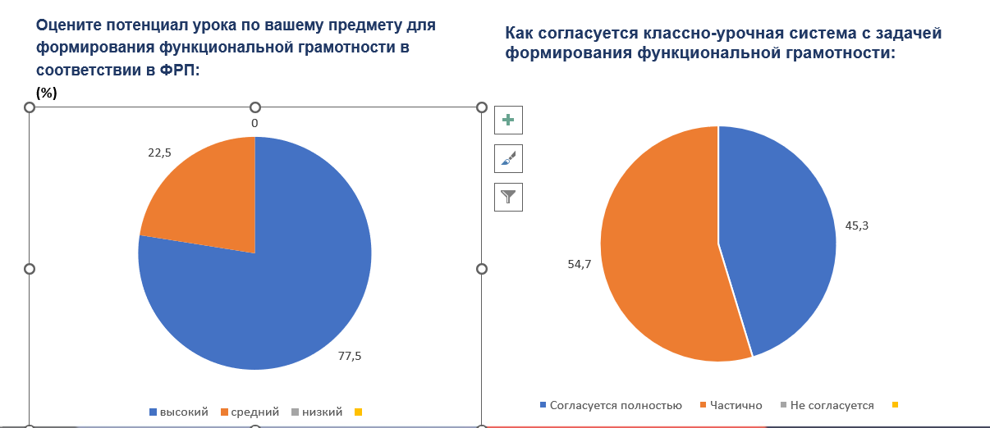
Оцените трудность формирования компонентов ФГ на вашем предмете по 5-ти балльной шкале, где 1 балл– очень трудно (%)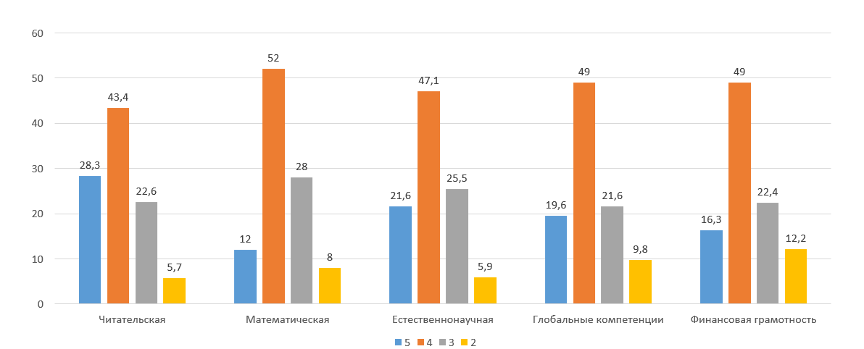

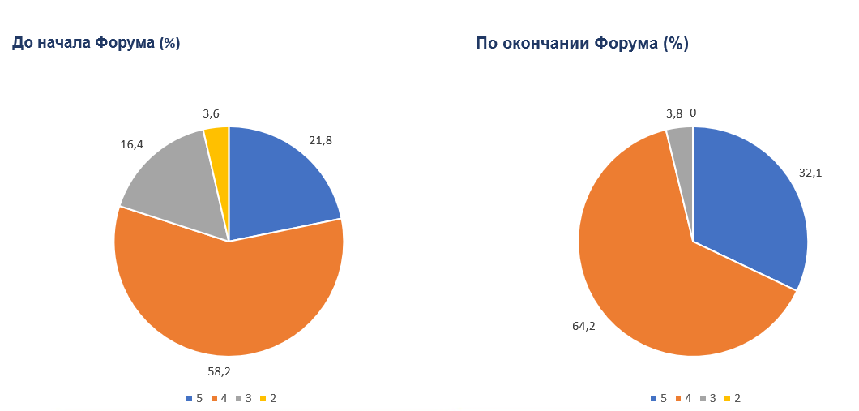
Оцените, насколько Вы владеете
функциональной грамотностью по пятибалльной школе,
где 5 баллов наивысшее значение (%)
Необходимо отметить, что все мероприятия Недели носили практикоориентированный характер и вызвали интерес педагогов и желание применять полученные знания и увиденные практики в своей деятельности.
Сравнительная статистика количества мероприятий и участников приведена в таблице 2
Таблица 2 – Количество мероприятий, проведенных в рамках региональной «Недели функциональной грамотности», и их участников в 2024, 2025 гг.
 | 2024 год |  | 2025 год
 | Количество  участников | Количество  мероприятий | Количество  участников | Количество  мероприятий
КУРО | 534 | 4 | 2183 | 8
ГСГУ | 320 | 7 | 758 | 7
Всего | 854 | 11 | 2941 | 15

Значительный рост количества участников объясняется несколькими факторами:
- Актуальность формы и содержания нового мероприятия – Форума «Трансдисциплинарность как условие успешного формирования функциональной грамотности». Проводился впервые и представлял из себя своеобразный марафон, где каждый день был посвящен одному из компонентов функциональной грамотности. На вебинарах Форума активно использовался интерактив в виде вводного и итогового опроса проблемного характера и отражающего тему вебинара, усилена практическая составляющая вебинара, которая была представлена демонстрацией фрагментов уроков и их глубоким анализом с т.зр. формирования ФГ. Именно Форум собрал более 2000 участников.
- Мероприятия Недели включены в комплекс мероприятий по подготовке методического десанта по ФГ и рекомендованы для участия закрепленным за ним школам.
- Расширены каналы информирования о мероприятиях Недели: наряду с официальным письмом МОМО, задействована чаты двух групп по ФГ (методический десант и стажировочные площадки), группы ММС, час звуча и др.

4. Региональная олимпиада по функциональной грамотности
среди школьных команд педагогов Московской области

Региональная олимпиада по функциональной грамотности среди школьных команд педагогов Московской области проводится не первый год.
Задачи олимпиады:
интеграция заданий по функциональной грамотности в жизнь образовательной организации;
повышение мотивации учителей к формированию высокого уровня функциональной грамотности у обучающихся: использованию в учебном процессе задач по развитию функциональной грамотности, развитию умения составлять такие задачи;
мотивация учителей разных предметов работать в команде.
Подчеркнем важность последней из перечисленных задач, так как успешное формирование функциональной грамотности возможно только при условии включенности в этот процесс всей годичной команды педагогов.
Команда участников от одной школы должна состоять из пяти педагогов, компетентных по всем направлениям функциональной грамотности: заместитель директора образовательной организации по учебной/учебно-воспитательной работе, учитель начальных классов, учитель математики, учитель предметов гуманитарного цикла (русский язык, литература, история, обществознание), учитель предметов естественнонаучного цикла (химия, биология, физика, география). Олимпиада проводится в три этапа:
Первый, отборочный этап – индивидуальное тестирование педагогов по функциональной грамотности;
Второй этап – разработка метапредметного кейса заданий;
Третий этап – командная игра.
Первый и второй этапы Олимпиады пришлись на 2024 год, а третий на 2025. 19 февраля 2025 года на базе ЦНППМПР ГОУ ВО МО «ГСГУ» состоялся финальный этап региональной олимпиады 2024-2025 учебного года по функциональной грамотности среди педагогов образовательных организаций Московской области. В нём приняли участие 10 команд, успешно прошедших I и II туры олимпиады. Команды представили креативные визитные карточки. В ходе мероприятия участники выполняли задания двух кейсов по функциональной грамотности, демонстрируя навыки командной работы и решения нестандартных ситуационных заданий.
Результаты региональной олимпиады по функциональной грамотности 2024-2025 учебного года:
1 место: МАОУ Востряковский лицей №1 (г.о. Домодедово).
2 место: МБОУ "Луховицкая СОШ №2" (г. о. Луховицы).
3 место: МОУ "Школа № 53" (г.о. Люберцы).
4 место: МБОУ "Лицей №4" (г.о. Коломенский).
5 место: МАОУ «СОШ №13 с УИОП» (г.о. Электросталь).
5 место:МАОУ Домодедовская СОШ №12 им. полного кавалера ордена Славы В.Д. Преснова (г.о. Домодедово).
6 место: МБОУ "СОШ с УИОП №2" (г.о. Кашира).
7 место: МБОУ "Школа-интернат для детей с ОВЗ № 1 " (г.о. Электросталь).
7 место: МБОУ «СОШ № 4 г. Шатуры» (г.о. Шатура).
8 место: МОУ «СОШ № 11» (г.о. Электросталь).
Все участники получили Сертификаты.
Во втором полугодии 2025 года состоялось два этапа региональной олимпиады по функциональной грамотности среди школьных команд педагогов 2025-2026 учебного года.
Как и прежде, региональная олимпиада проходит в три этапа. На первом этапе, как и в прошлом году, проводилось индивидуальное тестирование участников команд. Был составлен трёхуровневый тест из 100 вопросов базового, повышенного, высокого уровня сложности. Вопросы для участников выбирались автоматически, рандомно. Каждый участник должен был ответить на 15 вопросов и дать не менее 75 % правильных ответов. В I этапе олимпиады приняли участие 210 команд педагогов, что составляет 25% от всех образовательных организаций Московской области (835 ОО). По сравнению с предыдущим учебным годом (250 команд) количество зарегистрированных команд уменьшилось. Это связано с объединением школ и дошкольных учреждений в образовательные комплексы.
Во II тур олимпиады 2025-2026 учебного года прошли 26 команд педагогов. По сравнению с прошлым годом на 6 больше. Таким образом мы можем предположить, что уровень знаний в области функциональной грамотности у педагогических работников стал выше. Информация размещена о командах, прошедших во второй тур размещена на сайте https://cnppmpr-kolomna.ru/olympiad. Ими стали команды из образовательных организаций:
Богородский городской округ - МБОУ ЦО № 28
Городской округ Бронницы - МАОУ Лицей г.о. Бронницы
Городской округ Долгопрудный - МАОУ СОШ № 16
Городской округ Домодедово - МАОУ «Домодедовский образовательный комплекс «Наследие»»
Городской округ Дубна - МБОУ "Гуманитарно-эстетическая гимназия № 11"
Городской округ Дубна - МБОУ СОШ № 10
Городской округ Кашира - МБОУ «Средняя общеобразовательная школа-интернат»
Городской округ Клин - МОУ-СОШ «РАЗВИТИЕ»
Городской округ Клин - МОУ - школа «Планета детства»
Городской округ Коломна - МБОУ СОШ №2
Городской округ Королев - МАОУ «Лицей № 19»
Городской округ Красногорск - МБОУ гимназия №2
Городской округ Реутов - МБОУ "Средняя общеобразовательная школа №3 с углубленным изучением отдельных предметов"
Городской округ Щелково - МАОУ СОШ №17 с УИОП ГОЩ
Городской округ Электросталь - МОУ «СОШ № 5»
Городской округ Электросталь - МОУ «СОШ № 18»
Муниципальный округ Егорьевск - МБОУ СОШ №1
Муниципальный округ Истра - МОУ «Лицей г.Дедовск»
Муниципальный округ Луховицы - МБОУ «Фруктовская СОШ»
Муниципальный округ Шатура - МБОУ «СОШ №1 г. Шатуры»
Одинцовский городской округ - ГБОУ МО «Одинцовский «Десятый лицей»
Орехово-Зуевский городской округ - МОУ Куровская гимназия
Орехово-Зуевский городской округ - МОУ Ликино-Дулёвский лицей
Орехово-Зуевский городской округ - МОУ СОШ № 17
Орехово-Зуевский городской округ - МОУ СОШ № 10
Рузский муниципальный округ - МАОУ «Средняя общеобразовательная школа №3 г. Рузы»
Отметим, что педагоги ряда городских округов неоднократно успешно проходят испытания Олимпиады. Это: Домодедово, Кашира, Коломна, Луховицы, Шатура, Электросталь. Муниципальным методическим службам этих округов, за исключением Каширы, стоит рекомендовать рассмотреть вопрос о привлечении команд к оказанию адресной помощи педагогам школ, обучающиеся которых показали низкие результаты региональных диагностических работ по ФГ. В Кашире таких школ не оказалось.
В рамках второго этапа каждая команда разрабатывает метапредметный кейс с заданиями по функциональной грамотности, обязательно включающий в себя задания на формирование следующих видов функциональной грамотности: читательской, естественнонаучной и математической. Задания на формирование других видов функциональной грамотности также приветствуются. Кейс должен соответствовать требованиям, изложенным в Положении. Команды получили задания II тура. Сформирована и утверждена методическая комиссия, которая будет оценивать выполненные задания. По итогам будут отобраны команды для участия в III туре Олимпиады, который состоится 24 февраля 2026 года.

5. V региональный онлайн-марафон «Функциональная грамотность – шаг в будущее»
С целью выявления лучших практик организован и проведён V региональный онлайн- марафон по функциональной грамотности «Функциональная грамотность – шаг в будущее» (13.02.2025-14.02.2025). Цель: обобщение опыта и популяризация лучших практик по формированию и развитию функциональной грамотности среди педагогов Московской области.
Программа марафона размещена на сайте https://cnppmpr-kolomna.ru/marathon.
После завершения пленарного заседания началась работа шести секций, посвященных формированию различных видов функциональной грамотности. Программа марафона включала не только концептуальные доклады, но и выступления учителей практиков, успешно формирующих функциональную грамотность у обучающихся. В работе марафона приняли участие 2971 педагогов.
К недостаткам можно отнести следующие факты:
не все представленные доклады были допущены к выступлению на марафоне из-за низкого качества содержания;
не всеми спикерами марафона был соблюдён регламент;
низкое качество оборудования и интернета, применяемое докладчиками, что делало их выступления нечёткими.
Все недостатки были проанализированы и проработаны при подготовке к VI онлайн-марафону «Функциональная грамотность – шаг в будущее», который планируется провести в 26.02.2026 и 27.02.2026.
Обобщение опыта формирования функциональной грамотности отражено в методическом сборнике, который составлен по материалам V регионального онлайн-марафона «Функциональная грамотность – шаг в будущее» и размещён на сайте https://cnppmpr-kolomna.ru/marathon в разделе «Марафон».

6. Региональные стажировочные площадки (далее – РСП),
работающие в рамках проекта по функциональной грамотности

Первое полугодие 2025 г.
В первой половине 2025 года деятельность РСП осуществляли 39 общеобразовательных организаций из 18 городских/муниципальных округов.
Целью РСП в первой половине 2025 года было распространение передового опыта по внедрению в образовательный процесс современных технологий и инновационных методов формирования и развития функциональной грамотности обучающихся.
В основные задачи РСП этого периода входили:
тьюторское сопровождение развития профессиональных компетенций педагогических работников на основе эффективных педагогических практик;
распространение инновационного опыта общеобразовательных организаций;
расширение возможностей непрерывного повышения профессионального мастерства педагогических работников, управленческих кадров посредством их включения в практическую деятельность РСП – носителя эффективной педагогической практики.
С целью обеспечения эффективного сопровождения работы РСП был реализован комплекс мер:
создан региональный чат в Telegram-канале «Функциональная грамотность. ЦНППМПР (Коломна)», обеспечивающий оперативное информирование, обсуждение и решение актуальных проблем и вопросов, обратную связь;
продолжалась работа по совместному планированию региональных мероприятий с их полной информационно-консультационной поддержкой;
осуществлен мониторинг разделов, отражающих работу РСП, на сайтах образовательных организаций;
проводились оперативные совещания для руководителей (организаторов) РСП, посвященные подведению итогов работы за учебный год и оформлению необходимых отчетных документов.
В первой половине 2025 года на базе 39 РСП Московской области по направлению «Функциональная грамотность как основа качества образовательных результатов» было проведено 61 региональное мероприятие, в которых приняли участие 2944 педагога.
Сравнительный анализ проведенных региональных мероприятий показал, что качественная составляющая работы РСП стала соответствовать запросам педагогов: увеличилась доля мероприятий, которые проводились в очном формате.
Команды (рабочие группы) РСП приняли активное участие в V региональном онлайн-марафоне «Функциональная грамотность – шаг в будущее», прошедшем в феврале 2025 года. В качестве спикеров выступили и поделились опытом формирования и развития функциональной грамотности обучающихся педагоги 27 образовательных организаций Московской области, каждая из которых является РСП.
По результатам проведенной экспертизы представленных отчетов, информации о деятельности РСП и подтверждающих документов, размещенных на сайтах ОО, а также с учетом данных промежуточных мониторингов свой статус РСП по направлению «Функциональная грамотность» подтвердили 36 РСП.
Вся информация о работе РСП, включая организационно-распорядительную документацию, отчеты по проведенным мероприятиям и методические материалы, размещалась на сайтах ОО (раздел «Деятельность», подраздел «Инновационная деятельность»).

Второе полугодие 2025 г.
Во второй половине 2025 года в результате экспертизы заявок от 25 общеобразовательных организаций к осуществлению программ стажировки по направлению «Функциональная грамотность, в том числе финансовая» приступила 21 РСП из 16 городских/муниципальных округов.
В соответствии с приказом КУРО № 773-04 от 17.06.2025 изменился формат деятельности РСП: целью деятельности стали организация и проведение стажировок, направленных на развитие у педагогических работников Московской области имеющихся компетенций и формирование новых профессионально-педагогических умений.
Для достижения этой цели перед рабочими группами РСП были поставлены следующие задачи:
организовать тьюторское сопровождение развития профессиональных компетенций педагогических работников на основе эффективных педагогических практик;
распространить инновационный опыт образовательных организаций;
совершенствовать ресурсное обеспечение непрерывного повышения профессионального мастерства педагогических работников;
активно содействовать формированию профессионального сообщества педагогов, имеющих инновационный образовательный потенциал;
создать условия для изменения позиции стажера с позиции «потребителя» педагогической практики на позицию активного, творческого создателя этой практики, изменения мотивации стажера.
В связи с изменением концепции деятельности СП было откорректировано информационно-консультационное сопровождение и координация их деятельности, в том числе:
проведено несколько оперативных совещаний, касавшихся вопросов общей организации и особенностей деятельности РСП в 2025-2026 учебном году;
создан региональный чат в Telegram-канале «РСП_ФГ_2025-2026», обеспечивающий оперативное информирование, обсуждение и решение актуальных проблем и вопросов, обратную связь;
осуществлен первичный мониторинг разделов, отражающих работу РСП, на сайтах образовательных организаций;
проведена экспертиза хода реализации программ стажировки.
По проведенной экспертизе можно сделать следующие выводы.
Из 21 РСП 19 (81,0%) справились с обновлением концепции деятельности стажировочных площадок, несмотря на отсутствие опыта подобной деятельности. В рамках реализации программ стажировки для педагогов-стажеров была организована работа по изучению различных форм, методов и инструментов по формированию и развитию функциональной грамотности обучающихся различных возрастных групп. Часть из этих стажировочных площадок уже завершила работу по стажировке первой группы педагогов-стажеров, остальные продолжают обучение и завершат его в декабре 2025-январе 2026 гг. В первой половине 2026 г. РСП продолжат осуществлять стажировочную деятельность, передавая свой опыт формирования и развития функциональной грамотности обучающихся новым группам педагогов-стажеров.
Две РСП – МБОУ ЦО № 29 г.о. Богородский, МБОУ Узуновская СОШ м.о. Серебряные Пруды – не смогли перестроить работу и привести ее в соответствие новой концепции. В соответствии с п. 3.7 «Положения о РСП» работу данных стажировочных площадок необходимо признать неудовлетворительной и порекомендовать отмену статуса региональной стажировочной площадки.
Продолжается активная работа по развитию профессионального сообщества. Актуализирована система обратной связи с заинтересованными педагогами, в первую очередь, педагогами-стажерами посредством создания и активного функционирования групповых чатов. Рабочие группы СП принимают активное участие в региональных мероприятиях по направлению «Функциональная грамотность». Так, в 2025 г. из 21 общеобразовательной организации на участие в ежегодной региональной олимпиаде по функциональной грамотности подали заявки 20 школ, имеющих статус региональной стажировочной площадки, что на 0,3% больше, чем в 2024 г.
Начата подготовка к ежегодному региональному онлайн-марафону «Функциональная грамотность – шаг в будущее»: все команды РСП проинформированы об особенностях тематики и условиях участия.
5. Региональный методический десант по функциональной грамотности
Деятельность регионального методического десанта хронологически ориентирована на учебные годы. Таким образом, на 2025 год приходится деятельность двух методических десантов по ФГ. Период проведения первого десанта был начат в конце 2024 года, и основная его реализация пришлась на 2025 год. Подготовка в деятельности второго десанта осуществлялась во втором полугодии 2025 года. Методический десант входит в перечень событий плана мероприятий, направленных на формирование и оценку функциональной грамотности обучающихся общеобразовательных организаций, расположенных на территории Московской области. Методический десант проводится по системе peer-to-peer - «равный - равному», когда учителя из одной школы, формирующие у детей функциональную грамотность на высоком уровне, обучают учителей, которые пока не могут добиться таких же результатов.
Формирование методического десанта осуществляется в соответствии с ежегодно утверждаемым Положением об организации регионального методического десанта по функциональной грамотности (приказ КУРО от 28.11.2024 № 1310-04, https://cppm.kuro-mo.ru/images/9.pdf, приказ КУРО от 10.09.2025 № 951-04, https://cppm.kuro-mo.ru/images/________1.pdf), регламентирующим работу группы методического десанта по функциональной грамотности (далее - МД).
В целях повышения профессионального мастерства педагогов и снижения уровня их профессиональных дефицитов в области формирования функциональной грамотности, оказания адресного методического сопровождения школьным командам педагогов осуществлен отбор и закрепление за школами, имеющие низкие результаты по функциональной грамотности, членов методического десанта по функциональной грамотности. Состав методического десанта по функциональной грамотности отбирается из педагогов, показавших высокий/повышенный уровень функциональной грамотности по итогам РИКУ, а также состоящих в методическом активе Московской области. В состав методического десанта по функциональной грамотности также вошли педагоги, обучающиеся которых, имеют стабильно высокие результаты региональных диагностических работ по функциональной грамотности, педагоги школ, являющихся региональными стажировочными или инновационными площадками по функциональной грамотности. Отбор членов МД был согласован с кураторами направления «Функциональная грамотность» - специалистами муниципальных методических служб (далее – ММС).
Приказ КУРО от 23.12.2024. № 1417-04 закрепил членов методического десанта за школами с низкими результатами обучающихся по функциональной грамотности (https://cppm.kuro-mo.ru/images/22.pdf).
Всего в состав методического десанта вошли 49 педагогов из 14 городских округов: Балашиха, Богородский, Домодедово, Дубна, Зарайск, Истра, Коломна, Луховицы, Мытищи, Наро-Фоминск, Солнечногорск, Талдомский, Химки, Чехов. При комплектовании группы методического десанта мы исходили из принципа избыточности, чтобы предупредить возможные внутренние и внешние риски, связанные с чрезмерной загруженностью компетентных педагогов, временной нетрудоспособностью, а также возможным увольнением в связи со сменой места работы.
Ниже представленная гистограмма на рисунке 1 дает наглядное представление о количественном составе участников и школ методического десанта из разных городских округов. В состав команды методического десанта вошли педагоги 35-ти школ.
Рисунок 1 – Количественный состав команды методического десанта по функциональной грамотности в разрезе муниципалитетов
Объектом деятельности методического десанта стали образовательные организации обучающиеся которых, имеют низкие результатами по функциональной грамотности согласно результатам ВПР/РДР по функциональной грамотности, в т.ч. минимальный общий процент выполнения заданий по ФГ.
Для подготовки членов методического десанта к реализации адресного методического сопровождения школ и педагогов были реализованы несколько мероприятий:
интеллектуальная лаборатория,
практико-ориентированный семинар,
курсы повышения квалификации,
установочное совещание (сессия).
Отметим, что программы и формы этих мероприятий были апробированы и доказали свою эффективность при подготовке методического десанта в прошлом учебном году. Остановимся на данных мероприятиях подробнее.
28 января 2025 года в стенах Корпоративного университета развития образования Московской области состоялась интеллектуальная лаборатория по формированию функциональной грамотности у обучающихся основной школы (ссылка на мероприятие https://cppm.kuro-mo.ru/index.php/component/sppagebuilder/?view=page&id=1531).
В работе интеллектуальной лаборатории приняли участие 83 человека. Мероприятие проводилось очно ЦНППМ совместно с кафедрой естественно-математических дисциплин КУРО. На интеллектуальной лаборатории присутствовали учителя математики, русского языка, физики, химии из числа членов методического десанта и школ-стажеров. Присутствие на мероприятии не только членов МД, но и педагогов школ-стажеров было целесообразно и необходимо для осуществления знакомства, снятия эмоционального напряжения, установления коммуникативного и интеллектуального контакта. Под руководством региональных координаторов по формированию функциональной грамотности Мошниной Р.Ш., заведующей кафедрой, Хиленко Т.П., старшего преподавателя, Монтазери О.Н., старшего преподавателя, Копачевской Л.В., доцента кафедры естественно-математических дисциплин состоялось совместное проектирование эскизов уроков, направленных на формирование функциональной грамотности. Эскизы уроков обсуждались с учителями МБОУ Гимназия № 4 г. Дзержинский Люберецкого района Московской области, которые окончательно оформили их педагогический дизайн и продемонстрировали на очередном подготовительном мероприятии 27 февраля 2025 года. Мероприятие (практико-ориентированный семинар), было подготовлено и проведено в соответствии с Планом мероприятий КУРО на 2025 год кафедрой естественно-математических дисциплин совместно с Центром непрерывного повышения профессионального мастерства педагогических работников. В нем приняли участие более 60-ти педагогических работников общеобразовательных организаций Московской области – членов и стажеров регионального методического десанта по формированию функциональной грамотности. На семинаре были представлены: мастер-класс для учителей математики и открытые уроки для учащихся 8-х классов. После просмотра уроков состоялся их детальный анализ и обсуждение эффективности формирования разных видов функциональной грамотности. Экспертами и консультантами были региональные координаторы по функциональной грамотности КУРО. По отзывам педагогов - участников регионального семинара, они не только приобрели опыт анализа уроков с точки зрения формирования функциональной грамотности разного уровня, но и увидели конкретные способы повышения эффективности своей деятельности.
Последним подготовительным мероприятием стало установочное совещание, посвященное детальному знакомству с техническим заданием.
После установочного совещания состоялся письменный опрос членов МД с целью определения их готовности к осуществлению мероприятий и действий методического десанта. В опросе приняли участие 40 человек (80%). Все они показали высокий уровень готовности к выполнению своих функций.
В рамках осуществления адресного методического сопровождения школ и педагогов-стажеров, помимо указанных выше интеллектуальной лаборатории и практико-ориентированного семинара, в соответствии с техническим заданием были реализованы мероприятия:
курсы повышения квалификации по программе «Методические основы развития функциональной грамотности учащихся в системе общего образования», объемом 36 часов;
установочное совещание с администрацией образовательных организаций-стажеров, направленное на информирование и согласование предстоящих действий МД;
круглый стол в образовательной организации-стажере, направленный на обсуждение системы работы по формированию функциональной грамотности обучающихся;
пассивная стажировка, включающая просмотр, разбор и оценивание уроков (в видеозаписи и очно);
активная стажировка, предусматривающая совместное проектирование и демонстрацию урока, его обсуждение; самостоятельное проектирование и демонстрацию отчетного урока, его обсуждение;
круглый стол в образовательной организации-стажере с целью обсуждения и оценки состоявшихся и планируемых изменений в части совершенствования деятельности школы, годичной команды педагогов и отдельных педагогов.
Отметим, что каждая образовательная организация при согласовании действий методического десанта могла изменять или дополнять содержание программы адресного сопровождения школ и педагогов.
В период с марта по июнь 2025 года было осуществлено два выезда членов методического десанта в образовательные организации- стажеры.
С 11 по 26 марта 2025 года в соответствии с техническим заданием и приказом КУРО (https://cppm.kuro-mo.ru/images/6.pdf) осуществлялся первичный выезд. В ходе выезда состоялись собеседования с управленческой командой по результатам самоаудита организации работы по формированию функциональной грамотности обучающихся, посещение урока учителя-стажера с целью определения его профессиональных дефицитов, проектирования программы стажировки.
В первичном выезде приняли участие 28 членов методического десанта, что составило 60 % от списочного состава. Этого количества педагогов было достаточно, чтобы обеспечить сопровождение 40 учителей-стажеров (по предметам русский язык, английский язык, история и обществознание, математика, физика, биология, химия). Отметим, что прогнозируемые риски, связанные с возможной сменой состава «десантников», оправдались и наличие избыточного количества подготовленных специалистов позволило оперативно компенсировать ситуацию.
По результатам первичного выезда были предоставлены отчетные документы.
Все члены методического десанта провели собеседования с управленческими командами на основе результатов предварительного самоаудита деятельности, направленной на повышение функциональной грамотности обучающихся. По результатам собеседования были заполнены чек-листы оценки решения задач по совершенствованию формирования функциональной грамотности, предусматривающие такие меры как:
отражение во ВСОКО мероприятий по оценке функциональной грамотности,
включение в методическую работу темы формирования функциональной грамотности,
включение в план работы ШМО вопросов формирования функциональной грамотности,
определение критериев отбора заданий по функциональной грамотности из банков ГИАС «Моя школа» и «Единое содержание общего образования» и др.,
выделение в рабочих предметных программах компонентов формирования функциональной грамотности (УУД как метапредметные результаты).
Членами методического десанта предложен широкий и разнообразный спектр рекомендаций с учетом выделенных мер.
Анализ программ стажировок позволил выяснить профессиональные дефициты учителей, конкретные цели стажировки и предполагаемые мероприятия.
В качестве профессиональных дефицитов учителей-стажеров члены методического десанта отмечают затруднения:
в части использования потенциала предметной области, содержания учебного предмета в контексте формирования ФГ,
осуществления рефлексии сформированности ФГ,
с использованием приёмов стимулирования активности в решении практико-ориентированных задач,
в отборе и использовании заданий по формированию функциональной грамотности разного уровня сложности на уроках,
управления образовательным процессом в целях формирования ФГ;
в понимании ресурсов и возможностей различных педагогических подходов, в том числе деятельностного, к формированию функциональной грамотности;
в разработке и подборе заданий, которые выходят за рамки предмета.
Цели стажировок сформулированы в соответствии с профессиональными затруднениями учителей. Формулировки профессиональных дефицитов, целей и задач программ стажировок различаются в зависимости от степени осмысленности, анализа материалов и уроков, компетентности членов методического десанта и учителей-стажеров. Запланированные мероприятия стажировки соответствуют поставленной цели и направлены на устранение профессиональных дефицитов учителей-стажеров.
По итогам первичного выезда состоялось рабочее совещание с членами методического десанта, в ходе которого были подведены итоги работы методического десанта, сформулированы предложения по повышению эффективности деятельности, обсуждены нюансы оформления отчетных документов (https://cppm.kuro-mo.ru/images/14.05.2025.pdf).
В период с 12 по 20 мая 2025 года в соответствии с техническим заданием и приказом КУРО (https://cppm.kuro-mo.ru/images/_____3.pdf) осуществлялся повторный выезд членов методического десанта в образовательные организации - стажеры. Приняли участие, как и в первый выезд, 28 членов методического десанта. Во время повторного выезда педагоги-стажеры продемонстрировали самостоятельно спроектированные уроки с включением заданий на формирование функциональной грамотности. Состоялись обсуждения с управленческой командой школ-стажеров воплощенных в жизнь рекомендаций членов методического десанта, данных в первичный выезд, а также намечающихся тенденций или изменений в школе по выполнению задач совершенствования работы по формированию функциональной грамотности школьников.
В соответствии с Положением эффективность деятельности методического десанта подтверждается следующими показателями:
1) положительная динамика по результатам просмотра уроков и оценки по чек-листу;
2) положительная динамика по результатам оценки решения задач по совершенствованию формирования функциональной грамотности по чек-листу;
3) повышение уровня обучающихся по результатам региональных диагностических работ по функциональной грамотности.

1) С целью оценки динамики по результатам просмотра уроков и оценки по чек-листу был осуществлен анализ экспертных заключений по результатам посещения урока, полученных после первичного и повторного выездов. Получена положительная динамика. Если в ходе первичного выезда только 37,5 % учителей-стажеров продемонстрировали уроки на высоком уровне соответствия системно-деятельностному подходу, то в ходе повторного – 57 %. Остальные - на среднем уровне соответствия (рис.2).

1 выезд | 2 выезд
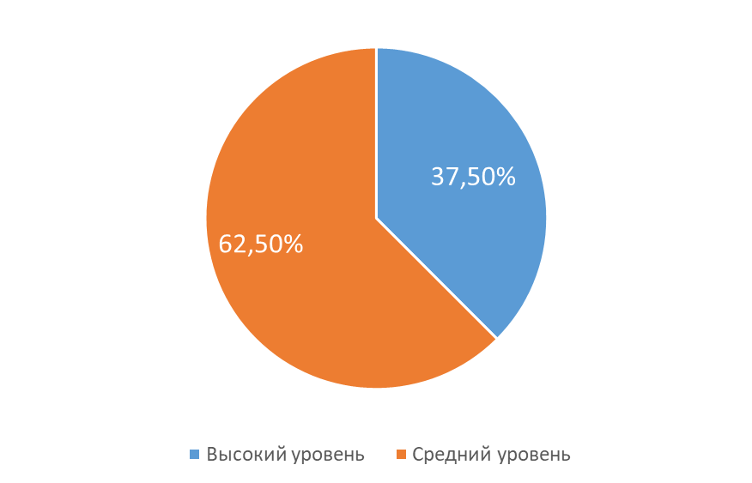 | 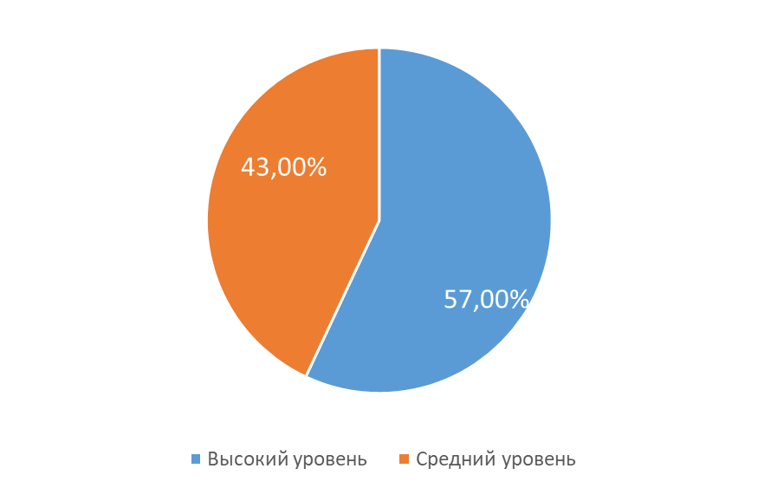
Рисунок 2 – Распределение уроков по уровням соответствия системно-деятельностному подходу
Анализ рекомендаций членов методического десанта позволяет выделить основные профессиональные дефициты учителей в области осуществления оценочной деятельности учителя, руководства рефлексивной деятельностью обучающихся, осуществления педагогических действий в области организации учебной деятельности школьников, а также их мотивирования. При повторном посещении урока члены методического десанта обратили свое внимание на учет данных рекомендаций учителем.
Чек-листы анализа урока, включающего задачи формирования компонентов функциональной грамотности, позволяют оценить приемы и уровень формирования функциональной грамотности на уроке.
Рассмотрение представленных чек-листов анализа урока, включающего задачи формирования компонентов функциональной грамотности, позволяет сделать вывод: в ходе первого посещения большинство учителей, по мнению членов методического десанта, продемонстрировали средний уровень формирования компонентов функциональной грамотности (56%), остальные педагоги – низкий уровень (44 %). В ходе повторного выезда высокий уровень продемонстрировали 27 % педагогов, средний уровень 63% и низкий – только 10 % педагогов. Таким образом, достигнута положительная динамика по результатам просмотра уроков и оценки по чек-листу формирования функциональной грамотности.

1 выезд | 2 выезд
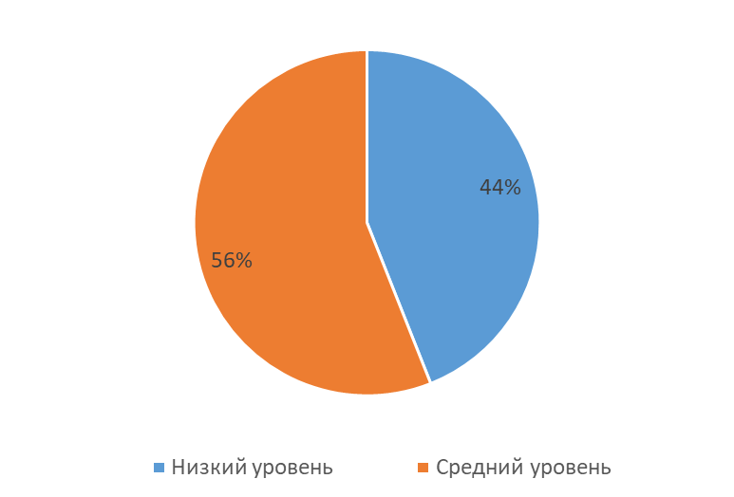 | 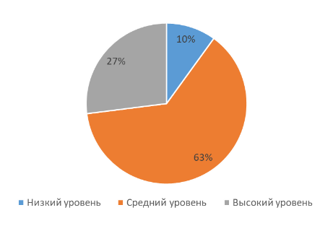
Рисунок 3 – Распределение уроков по уровням формирования функциональной грамотности
На уроках применялись разнообразные методы и приемы формирования функциональной грамотности (73 приема). Следует отметить, что все учителя, независимо от предмета, который они ведут, работали над формированием читательской грамотности. Часть учителей – над формированием критического и креативного мышления, а также над профильным компонентом функциональной грамотности в рамках предмета.
2) Значительна положительная динамика по результатам оценки решения задач совершенствованию формирования функциональной грамотности по чек-листу. В ходе первого выезда в 33% образовательных организаций был выявлен недостаточный (низкий) уровень решения задач по совершенствованию формирования функциональной грамотности. В 67% образовательных организаций – средний уровень, высокий уровень не зафиксирован ни в одной организации – стажере (рис.3). В ходе второго выезда установлено, что большая часть рекомендаций членов методического десанта уже выполнена, а выполнение другой части запланировано на следующий учебный год. Степень выполнения задач совершенствования формирования функциональной грамотности высокого уровня продемонстрировали 22 % образовательных организаций. Средний уровень установлен в 78 % образовательных организаций. Низкий уровень отсутствует (рис.4).

Степень выполнение задач (1 выезд) | Степень выполнение задач (2 выезд)
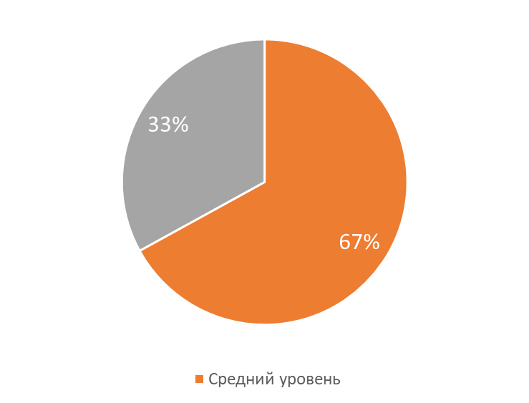 | 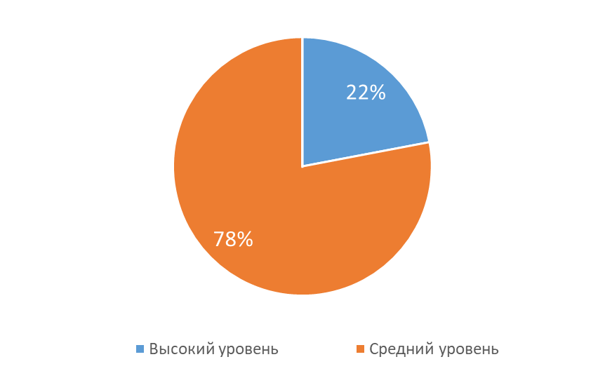
Рисунок 4. – Оценка решения задач по совершенствованию формирования функциональной грамотности
Оценку достижения третьего показателя эффективности работы методического десанта - повышение уровня обучающихся по результатам региональных диагностических работ по функциональной грамотности, возможно оценить только на следующий учебный год, после написания обучающимися РДР. С целью изучения мнения членов методического десанта и педагогов-стажеров об эффективности работы методического десанта было проведено анкетирование, включающее по пять вопросов открытого и закрытого типа. Вопросы для членов МД были направлены на изучение удовлетворенности подготовкой, эффектов от участия в деятельности МД. Вопросы для стажеров были направлены на изучение удовлетворенности стажировкой, развития компетентности в части формирования функциональной грамотности. В опросе приняли участие 25 членов методического десанта по функциональной грамотности, 20 стажеров из городских округов Химки, Балашиха, Талдом, Коломна, Наро-Фоминск, Богородский, Луховицы, Домодедово, Истра (9 из 14-ти городских округов).
Результаты анкетирования показали, что эффективность проведенных мероприятий, оценивается как высокая. Так, 95,5% членов методического десанта, принявших участие в опросе удовлетворены организацией и содержанием подготовки к работе со школами-стажерами. 72,7 % членов методического десанта считают, что участие в работе методического десанта в большой степени положительно скажутся на изменение их педагогической деятельности (рис. 5.1, 5.2). 60 % учителей-стажеров отмечают, что их деятельность по формированию функциональной грамотности изменится в лучшую сторону в значительной степени, 30 % считаются, что измениться в лучшую сторону, 10 % респондентов этой группы затруднились с ответом.
Рисунок 5.1 – Результаты диагностики членов методического десанта

Рисунок 5.2 – Результаты диагностики членов методического десанта

При этом интенсивность деятельности оценили как высокую 50 % членов методического десанта и около 60 % учителей-стажеров; как среднюю – 50 % членов методического десанта и около 32 % учителей-стажеров. 10, 5 % учителей стажеров отметили низкий уровень интенсивности своей деятельности (рис.6). Отметим, что данные учителей-стажеров об интенсивности работы в ходе методического десанта коррелируют с данными о потенциальном изменении деятельности по формированию функциональной грамотности обучающихся.
Рисунок 6 – Самооценка интенсивности деятельности во время стажировки учителей-стажеров и членов методического десанта, %

Наиболее эффективными методическими инструментами для работы методического десанта признаны чек-лист методического анализа урока, включающего задачи формирования компонентов функциональной грамотности, чек-лист оценки решения задач по совершенствованию формирования функциональной грамотности, программа стажировки, техническое задание. Ответ на данный вопрос позволяет оптимизировать количество методических инструментов на следующий учебный год.
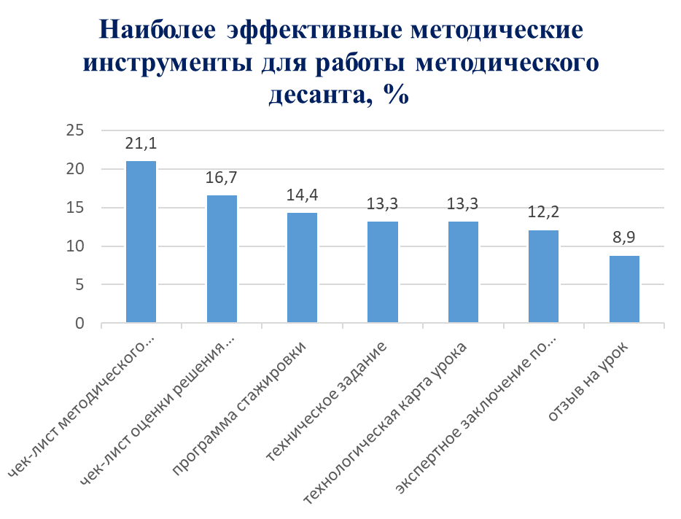
Рисунок 7 – Оценка эффективности методических инструментов членами МД

Вопрос о самых ярких впечатлениях от стажировки был задан с целью выяснения наиболее значимых мероприятий для восполнения профессиональных дефицитов. Самые яркие впечатления стажеров от стажировки получены ими от выездных мероприятий, когда была практическая часть – открытые уроки и мастер-класс и дан детальный, подробный анализ урока региональными координаторами и членами методического десанта, от посещения уроков коллег из методического десанта, консультаций членов МД, от общения и работы с наставниками, от проведения открытых уроков.
Завершающим мероприятием, на котором были подведены итоги методического десанта, стала итоговая онлайн-конференция, проведенная 17 июня 2025 года. В конференции приняли участие 60 человек. Были представлены 15 выступлений, отражающие опыт наставничества, разобраны кейсы, представляющие конкретные меры, направленные на повышение эффективности формирования функциональной грамотности. Выработаны предложения по повышению качества работы методического десанта:
Образовательным-организациям-стажерам:
создать условия для реализации полученного учителями-стажерами опыта на практике,
формировать годичные команды учителей по формированию функциональной грамотности обучающихся.
Специалистам муниципальных методических служб:
экстраполировать (перенести) опыт организации регионального методического десанта на муниципальный уровень;
создать условия на муниципальном уровне для реализации полученного стажерами
опыта на практике;
привлечь к работе по формированию команды по формированию функциональной грамотности в школе-стажере школьных управленцев;
при формировании команды методического десанта уделять внимание молодым специалистам.
ЦНППМ КУРО:
продолжать практику методического десанта в предложенном формате;
увеличить количество выездных очных мероприятий с открытыми уроками и мастер-классами по формированию функциональной грамотности под руководством региональных координаторов и профессорско-преподавательского состава КУРО;
увеличить количество очных встреч для обмена опытом среди членов МД;
продолжить обучение членов методического десанта на реальных кейсах;
внедрить регулярные мастер-классы и тренинги для членов МД с привлечением экспертов из профильных областей.
Во втором полугодии 2025 года приказ КУРО от 26.09.2025 № 1033-04 закрепил членов методического десанта за школами с низкими результатами обучающихся по функциональной грамотности.
Всего в состав методического десанта вошли 121 педагог, что в 2,5 раза больше, чем в прошлом году. Методический десант будет работать в 23 городских округах: Волоколамск, Дмитровский, Домодедово, Дубна, Зарайск, Клин, Коломна, Королев, Красногорск, Ленинский, Луховицы, Люберцы, Наро-Фоминск, Одинцово, Подольск, Рузский, Раменский, Сергиев Посад, Солнечногорск, Талдомский, Чехов, Шаховской, Электросталь. При комплектовании группы методического десанта мы исходили из принципа избыточности, чтобы предупредить возможные внутренние и внешние риски, связанные с чрезмерной загруженностью компетентных педагогов, временной нетрудоспособностью, а также возможным увольнением в связи со сменой места работы.
В состав команды методического десанта вошли педагоги 61 школы.
Для подготовки членов методического десанта к реализации адресного методического сопровождения школ и педагогов были реализованы несколько мероприятий:
интеллектуальная лаборатория,
практико-ориентированный семинар,
курсы повышения квалификации,
установочное совещание (сессия).
22 октября 2025 года в КУРО состоялась интеллектуальная лаборатория по формированию функциональной грамотности у обучающихся основной школы (ссылка на мероприятие https://cppm.kuro-mo.ru/index.php/component/sppagebuilder/?view=page&id=1531)
В работе интеллектуальной лаборатории приняли участие 160 человек. Мероприятие проводилось очно ЦНППМ совместно с кафедрой естественно-математических дисциплин КУРО. На интеллектуальной лаборатории присутствовали методисты муниципальных методических служб, руководители образовательных организаций, учителя математики, русского языка, физики, химии из числа членов методического десанта и школ-стажеров. Впервые в работе лаборатории участвовали методисты ММС, что позволило в будущем действовать в рамках одного смыслового поля, понимая не только логику организации работы десанта, но и его содержание. Под руководством региональных координаторов по формированию функциональной грамотности Мошниной Р.Ш., заведующей кафедрой, Хиленко Т.П., старшего преподавателя, Монтазери О.Н., старшего преподавателя, Копачевской Л.В., доцента кафедры естественно-математических дисциплин состоялось совместное проектирование проектов уроков, направленных на формирование функциональной грамотности. Проекты уроков представляла команда учителей МАОУ гимназия № 41 г. Люберцы Московской области, которые и продемонстрировали их на очередном подготовительном мероприятии 11 ноября 2025 года. Мероприятие (практико-ориентированный семинар), было подготовлено и проведено в соответствии с Планом мероприятий КУРО на 2025 год кафедрой естественно-математических дисциплин совместно с Центром непрерывного повышения профессионального мастерства педагогических работников. В нем приняли участие более 80-ти педагогических работников общеобразовательных организаций Московской области – членов и стажеров регионального методического десанта по формированию функциональной грамотности. После просмотра уроков состоялся их детальный анализ и обсуждение эффективности формирования разных видов функциональной грамотности. Экспертами и консультантами были региональные координаторы по функциональной грамотности КУРО.
Те члены методического десанта, кто не смог по каким-либо причинам принять участие в семинаре-практикуме, смогли компенсировать недостаток сведений, приняв активное участие в Форуме «Трансдисциплинарность как условие формирования функциональной грамотности обучающихся», подготовленного региональными координаторами, профессорско-преподавательским составом кафедры естественно-математических дисциплин КУРО. Он продолжался пять дней, с 08 по 12 декабря 2025 года, в рамках Региональной Недели функциональной грамотности. Ежедневно проводилось 1-2 вебинара, посвященных одному из компонентов ФГ, с использованием видеозаписи урока, его анализом учителем и экспертом. Подчеркнем важность и эффективность последнего мероприятия с точки зрения обеспечения полноты практической подготовки членов методического десанта.
Заключительным мероприятием стало установочное совещание, посвященное детальному знакомству с техническим заданием.
После установочного совещания состоялся письменный опрос членов МД с целью определения их готовности к осуществлению мероприятий и действий методического десанта. В опросе приняли участие 82 человека (80%). Все они показали высокий уровень готовности к выполнению своих функций.
С 05 по 24 декабря 2025 года члены методического десанта совместно с кураторами направления «Формирование функциональной грамотности», методистами ММС осуществляют первичные выезды в закрепленные образовательные организации. В ходе выездов проводятся собеседования с управленческой командой по результатам самоаудита деятельности по формированию функциональной грамотности обучающихся, посещение уроков учителей-стажеров с целью определения профессиональных затруднений, согласования плана взаимодействия с членами методического десанта и стажировок.
Выводы:
Отмечен рост доли педагогов, владеющих функциональной грамотностью (81,7%), что на 2,2% выше, чем в 2024 году. Это свидетельствует об эффективности мероприятий, направленных на повышение квалификации учителей. При этом необходимо продолжать адресную работу с педагогами, демонстрирующими низкий уровень ФГ, посредством индивидуальных образовательных.
В 2025 году 1497 педагогов повысили свою компетентность в области ФГ в КУРО и ГСГУ. Разнообразие программ, охватывающих различные аспекты функциональной грамотности и предметные области, позволяет удовлетворить потребности педагогов с разными профессиональными интересами.
Тематические недели ФГ, включающие вебинары, мастер-классы и видео встречи, привлекли значительное количество участников, что свидетельствует о востребованности таких мероприятий. Форум «Трансдисциплинарность как условие формирования функциональной грамотности» стал особенно популярным благодаря интерактивному формату и практической направленности. Важно продолжать развивать и совершенствовать формат региональных недель, учитывая опыт проведения мероприятий в 2025 году.
Региональный онлайн-марафон «Функциональная грамотность – шаг в будущее» стал площадкой для обобщения и популяризации лучших практик формирования и развития функциональной грамотности. Марафон остается важным инструментом для обмена эффективным опытом формирования ФГ. Необходимо работать над повышением качества контента и технического обеспечения марафона.
Региональные стажировочные площадки играют важную роль в распространении передового опыта и тьюторском сопровождении педагогов. Переход к формату стажировок, направленных на развитие компетенций и формирование новых профессиональных умений, способствует более глубокому освоению практических навыков. Важно продолжить поддержку и развитие РСП, а также принять меры в отношении площадок, не справившихся с обновлением концепции деятельности.
Деятельность методического десанта, направленная на адресное сопровождение школ с низкими результатами по функциональной грамотности, демонстрирует положительную динамику. Улучшение показателей по результатам просмотра уроков и оценки решения задач по совершенствованию формирования функциональной грамотности свидетельствует об эффективности работы членов десанта. Необходимо продолжать практику методического десанта, увеличивать количество выездных мероприятий и очных встреч, а также привлекать экспертов из профильных областей.
В целом, проект «Коуч школьных команд «Функциональная грамотность как основа качества образовательных результатов» демонстрирует положительные результаты и способствует повышению уровня функциональной грамотности педагогов и обучающихся Московской области. Для дальнейшего развития проекта необходимо:
- Расширять распространение лучших педагогических практик, применяя инновационные формы информационной и консультационной поддержки.
- Привлекать больше педагогов к участию в региональных мероприятиях.
- Продолжать практику методического десанта, обеспечивая адресную поддержку школьным командам.
- Усилить мониторинг и оценку результатов реализации проекта, используя данные региональных диагностических работ по функциональной грамотности.
- Развивать профессиональное сообщество педагогов, обменивающихся опытом и нацеленных на формирование функциональной грамотности
Приложение 1
07.04.2025 – 12.04.2025 Неделя по глобальным компетенциям и креативному мышлению

№ | Дата и время | Название | Спикер | Количество участников
 | 08.04.2025 в 14.00 | Вебинар в рамках региональной недели по функциональной грамотности  «Техническое и иное творчество на уроках физики в свете формирования креативного (творческого) мышления» | Попова Галина Михайловна, заместитель директора методического центра «Раменский дом учителя», учитель физики. | 37
 | 09.04.2025 в 14.00 | Вебинар в рамках региональной недели по функциональной грамотности  "Функциональная грамотность обучающихся: перспективы использования технологии развития критического мышления в рамках работы по развитию умений обучающихся в области рецептивных и продуктивных видов речевой деятельности" | Покидова Анастасия Дмитриевна,  методист ВКК МБУ ДПО УМЦ «Коломна»,  автор ГК «Издательства «Просвещение;  член редакционного совета журнала «Просвещение.  В рамках встречи спикер рассказал об особенностях организации интерактивного образовательного процесса с помощью приемов Технологии развития критического мышления. Проанализированы наиболее продуктивные подходы к созданию атмосферы сотрудничества и ситуации успеха в классе. Спикер сделал акцент на то, каким образом приемы ТРКМ помогают не только развивать критическое мышление (как компонент Функциональной грамотности), но и плодотворно сказываются на достижении предметных результатов по ФОП. | 72
 | 10.04.2025  В 16.00 | Вебинар в рамках региональной недели по функциональной грамотности  «Модель оценки креативных компетенций» | Парашин Анатолий Александрович, педагогический дизайнер, главный тренер ШПМ по истории  Данный вебинар направлен на ознакомление с моделью оценки креативных компетенций. Участники вебинара узнали о факторах влияющих на развитие дивергентного мышления. | 41
 | 11.04.2025  В 16.00 | Вебинар в рамках региональной недели по функциональной грамотности  Вебинар для учителей английского языка  «Функциональная грамотность на уроках английского языка». | Ларцева Наталья Дмитриевна, учитель английского языка ВКК МБОУ СОШ № 2, Г.о. Коломна (г. Озеры)  На вебинаре рассмотрены направления работы педагогов английского языка по формированию компонентов функциональной грамотности.  Опираясь на свой опыт работы, спикер предложил задания, направленные на развитие читательской грамотности, креативного мышления и глобальных компетенций на уроках английского языка с целью повышения мотивации к обучению, развитию познавательных УУД и творческого потенциала обучающихся. | 74

07.10.2025 – 12.10.2025 Неделя по читательской грамотности
№ | Дата и время | Название | Спикер | Количество участников
 | 07.10.2025 в 15.00 | Вебинар в рамках региональной недели читательской грамотности  «Модель оценки читательской грамотности педагогов на примере заданий из демоверсий РИКУ» | Парашин Анатолий Александрович, учитель истории и обществознания, главный тренер проекта ШПМ, г.о. Коломна  На вебинаре рассмотрены особенности оценивания читательской грамотности педагогических работников. Осуществлен анализ и разбор заданий №11 и №12 демонстрационной версии РИКУ. | 104
 | 08.10.2025 в 14.00 | Вебинар в рамках региональной недели по читательской грамотности  «Читательская грамотность на уроках химии и биологии: от понимания текстов до критического анализа научных данных» | Кубарева Татьяна Сергеевна, учитель химии и биологии МБОУ СОШ № 2, г.о. Коломна  На вебинаре рассмотрены вопросы:  1. Современные подходы к работе с научными текстами  2. Практические задания для разных уровней подготовки  3. Способы интеграции читательской грамотности в уроки химии и биологии  4. Инструменты для развития научного мышления у школьников | 25
 | 08.10.2025 в 15.00 | Мастер-класс в рамках недели читательской грамотности  «Эффективные приёмы и стратегии формирования читательской грамотности и развития критического мышления: от понимания к применению» | Овчинникова Елена Владимировна, учитель русского языка и литературы, МАОУ СОШ № 2 имени героя Советского Союза Н.А.Тимофеева, г.о. Бронницы  Участники мастер-класса познакомились с эффективными приёмами формирования читательской грамотности и стратегиями смыслового чтения при работе с текстами разных типов и стилей, научились создавать учебные задания разных типов на основе текста для формирования читательской грамотности и развития критического мышления обучающихся. | 50
 | 09.10.2025  в 15.00 | Вебинар в рамках недели читательской грамотности  «Читательская грамотность на уроках математики» | Кузнецова Светлана Валентиновна, учитель математики ВКК, заместитель директора МОУ «Гимназии № 2», г.о. Коломна  Вебинар посвящен развитию читательской грамотности в контексте преподавания математики.  Мы часто сталкиваемся с ситуацией, когда ученик, зная формулы и правила, не может решить текстовую задачу. Причина часто кроется не в пробелах по математике, а в неумении понять, проанализировать и интерпретировать текст.  На вебинаре рассмотрены вопросы:  1. Почему читательская грамотность – это ключевой метапредметный результат и как она связана с математикой.  2. Конкретные приемы и стратегии работы с текстом задачи (до того, как начать считать).  3. Как научить детей «видеть» за словами математическую модель, выделять главное и отсеивать лишнее.  4. Практические примеры заданий для разных классов, которые формируют и читательскую, и математическую грамотность одновременно.  5. Типичные ошибки учащихся при чтении условий и способы их преодоления. | 58
 | 10.10.2025 в 15.00 | Вебинар в рамках региональной недели читательской грамотности  "Читательская грамотность в современном образовательном пространстве - цель или средство?" | Покидова Анастасия Дмитриевна, методист МБУ ДПО «Учебно-методический центр «Коломна»», автор и тьютор ГК Просвещение, эксперт ОГЭ и ЕГЭ по английскому языку, автор рабочих тетрадей и сборников контрольных работ к УМК Team Up! (2-8 класс).  В эпоху информационного изобилия умение работать с текстом становится ключевым навыком не только на уроках, но и в жизни. Особенно остро этот вопрос стоит на уроках английского языка, где текст является и объектом изучения, и инструментом познания.  На вебинаре рассмотрены вопросы:  • Читательская грамотность как ЦЕЛЬ: какие конкретные навыки мы формируем (поиск информации, интерпретация, оценка содержания).  • Читательская грамотность как СРЕДСТВО: как работа с текстом помогает эффективнее изучать иностранный язык, расширять кругозор и развивать критическое мышление.  • Практические приемы: как выйти за рамки шаблонных вопросов к тексту/  • Аутентичные материалы: как использовать современные тексты для формирования устойчивой читательской грамотности. | 56

18.11.2025 – 23.11.2025 Неделя по математической и финансовой грамотности и глобальным компетенциям
№ | Дата и время | Название | Спикер | Количество участников
 | 18.11.2025  В 12.00 | Вебинар в рамках региональной недели по финансовой и математической грамотности и глобальным компетенциям  «Формирование математической и финансовой грамотности на уроках английского языка. Кейс “Money Loves To Be Counted”» | Нечаева Екатерина Игоревна, учитель английского языка ВКК МБОУ "Гимназия № 10", эксперт ОГЭ, победитель муниципального этапа конкурса "Педагог года 2017" г.о. Луховицы.  Суслова Валентина Сергеевна, учитель английского языка МБОУ Гимназия № 10, г.о. Луховицы.  Во время выступления спикеры познакомили с понятиями математической и финансовой грамотности и особенностями их внедрения в образовательный процесс. Представлена система упражнений, направленная на формирование функциональной грамотности на уроках английского языка. | 23
 | 19.11. 2025  В 15.00 | Вебинар в рамках региональной недели по финансовой и математической грамотности и глобальным компетенциям  «Формирование финансовой грамотности у старших школьников на уроках обществознания» | Котельникова Юлия Андреевна, учитель истории и обществознания МАОУ СОШ № 12 имени В.П. Чкалова, г.о. Щёлково  На вебинаре рассмотрены приемы и методы достижения образовательных результатов обучающихся в рамках проектной технологии согласно "Единой рамке компетенций по финансовой грамотности" и Федеральной учебной программе по обществознанию. Учитель рассмотрел поэтапно подготовку бизнес-проектов на уроках обществознания: выбор темы проекта, работа с детьми над юридической стороной бизнеса, расчеты издержек и точки окупаемости, взаимодействие с экономическими институтами, расчет налогообложения, цифровую поддержку бизнеса в РФ, а также способы участия обучающихся в различных конкурсах, связанных с финансовой компетентностью. | 20
 | 20.11.2025  В 10.00 | Вебинар в рамках региональной недели по финансовой и математической грамотности и глобальным компетенциям  «Болевые точки» учащихся при тестировании по ФМГ" | Кирин Николай Александрович, к.ф-м.н, доцент кафедры математики и методики преподавания математики ГОУ ВО МО «ГСГУ»  На вебинаре обсуждались причины ошибок российских учащихся при решении задач по функциональной математической грамотности. Проанализированы результаты тестирования российских учащихся в рамках проекта PISA и в рамках мониторинга, прошедшего в 2019-2024 годах. | 56
 | 21.11.2025  В 15.00 | Вебинар в рамках региональной недели по финансовой и математической грамотности и глобальным компетенциям  «Формирование финансовой грамотности на уроках математики» | Кузнецова Светлана Валентиновна, учитель математики ВКК, заместитель директора МОУ «Гимназии № 2», г.о. Коломна | 32

Приложение 2
План проведения «Недели функциональной грамотности» 08 - 12 декабря 2025 года
№ п/п | Дата | Время  начала | Мероприятие, формат | Место проведения | Ответственный
 | 08.12.2025 | 15:00 | Региональный Форум «Трансдисциплинарность как условие успешного формирования функциональной грамотности»  Креативное мышление | дистанционно | Шитова Виктория Александровна, канд.пед.наук, доцент кафедры естественно-математических дисциплин КУРО;  Моторина Татьяна Григорьевна, тьютор ЦНППМ ПР КУРО, координатор регионального проекта «Коуч школьных команд «Функциональная грамотность как основа качества образовательных результатов»  Туманов Алексей Васильевич,  учитель истории МОУ гимназия №41, г.о. Люберцы  (по согласованию)
 | 08.12.2025 | 15:00 | Вебинар «Формирование функциональной грамотности учащихся в условиях инклюзивного образования» | дистанционно | Широких Оксана Богдановна, д-р пед. наук, профессор кафедры начального, дошкольного и специального образования ГСГУ
 | 09.12.2025 | 14:00 | Лабораторный практикум «Развитие функциональной грамотности младших школьников посредством лабораторного практикума: Метеорологические наблюдения» | дистанционно | Иванова Надежда Александровна, канд. пед. наук, доцент кафедры дошкольного и начального образования ГСГУ
 | 09.12.2025 | 15:00 | Вебинар «Финансовая грамотность: работа на портале «Мои финансы» | дистанционно | Назаренко-Матвеева Татьяна Михайловна, канд. пед. наук, доцент кафедры психологии и педагогики КУРО
 | 09.12.2025 | 15:00 | Вебинар «Stop the «Right Answer»: как создать условия для развития креативного и критического мышления на уроке» | дистанционно | Покидова Анастасия Дмитриевна, методист МБУ ДПО «Учебно-методический центр «Коломна», автор и тьютор ГК Просвещение, эксперт ОГЭ и ЕГЭ по английскому языку
 | 09.12.2025 | 15:00 | Региональный Форум «Трансдисциплинарность как условие успешного формирования функциональной грамотности»  Глобальные компетенции | дистанционно | Мошнина Рауза Шамилевна, канд. пед. наук, профессор, заведующий кафедрой естественно-математических дисциплин КУРО  Шишкова Галина Владимировна, директор МБОУ «Лицей № 5», г.о. Зарайск (по согласованию);  Трофимова Татьяна Александровна, заместитель директора МБОУ «Лицей  № 5», г.о.Зарайск  (по согласованию);  Тищенко Людмила Викторовна, учитель МБОУ «Лицей № 5», г.о. Зарайск (по согласованию)
 | 10.12.2025 | 15:00 | Вебинар «Вопросы агротехнологии в школьном курсе биологии» | дистанционно | Тимофеева Галина Владимировна, канд. биол. наук. доцент кафедры физики и химии ГСГУ
 | 10.12.2025 | 16:00 | Вебинар «Применение техник активного чтения при решении задач по физике» | дистанционно | Попова Галина Михайловна, заместитель директора методического центра «Раменский дом учителя», учитель физики
 | 10.12.2025 | 15:00 | Региональный Форум «Трансдисциплинарность как условие успешного формирования функциональной грамотности». Финансовая грамотность | дистанционно | Копачевская Лариса Валентиновна, канд.пед.наук, доцент кафедры естественно-математических дисциплин КУРО;  Луговая Татьяна Васильевна, канд.пед.наук, доцент кафедры естественно-математических дисциплин КУРО  Туркина Марина Михайловна, учитель математики МОУ гимназия  № 41, г.о. Люберцы  (по согласованию)
 | 10.12.2025 | 15:00 | Региональный Форум «Трансдисциплинарность как условие успешного формирования функциональной грамотности»  Естественнонаучная грамотность в основной школе | дистанционно | Монтазери Ольга Николаевна, старший преподаватель кафедры естественно-математических дисциплин КУРО
 | 11.12.2025 | 15:00 | Практико-значимый вебинар «Проектирование кейсов для оценки уровня сформированности глобальных компетенций» | дистанционно | Парашин Анатолий Александрович, педагогический дизайнер, главный тренер ШПМ по истории, г.о. Коломна
 | 11.12.2025 | 15:00 | Региональный Форум «Трансдисциплинарность как условие успешного формирования функциональной грамотности» Читательская грамотность | дистанционно | Хиленко Татьяна Петровна, старший преподаватель кафедры естественно-математических дисциплин КУРО  Токарев Вячеслав Владимирович, учитель физики МОУ гимназия № 41, г.о. Люберцы  (по согласованию)
 | 12.12.2025 | 15:00 | Лабораторный практикум  «Развитие функциональной грамотности младших школьников посредством лабораторного практикума: изучение речной долины» | дистанционно | Макашина Татьяна Юрьевна, канд. пед. наук, доцент, заведующий кафедрой НДиСО ГСГУ
 | 12.12.2025 | 15:00 | Региональный Форум «Трансдисциплинарность как условие успешного формирования функциональной грамотности»  Математическая грамотность | дистанционно | Копачевская Лариса Валентиновна, канд. пед. наук., доцент кафедры естественно-математических дисциплин КУРО  Володина Надежда Валерьевна, учитель математики МОУ гимназия  № 41, г.о. Люберцы  (по согласованию)  Аракелова Екатерина Леонидовна, учитель русского языка и литературы МОУ гимназии №41, г.о. Люберцы (по согласованию)
- 5 | 12.12.2025 | 15:00 | Региональный Форум «Трансдисциплинарность как условие успешного формирования функциональной грамотности»  Естественнонаучная грамотность. Глобальные компетенции | дистанционно | Мошнина Рауза Шамилевна, канд.пед.наук, профессор, заведующий кафедрой естественно-математических дисциплин КУРО, региональный координатор по глобальным компетенциям,  Пермякова Анастасия Сергеевна, учитель географии МОУ гимназия № 41, г.о. Люберцы (по согласованию)
- 5 | 12.12.2025 | 15:00 | Панельная дискуссия «Трансдисциплинарность как условие успешного формирования функциональной грамотности»  Свободный микрофон |  | Мошнина Рауза Шамилевна, канд.пед.наук, профессор, заведующий кафедрой естественно-математических дисциплин КУРО,региональной координатор по глобальным компетенциям;  Кудрова Лариса Геннадьевна, канд.пед.наук, директор ЦНППМ ПР КУРО;  Копачевская Лариса Валентиновна, канд.пед.наук, доцент кафедры естественно-математических дисциплин КУРО,региональной координатор по математической грамотности;  Хиленко Татьяна Петровна, старший преподаватель кафедры естественно-математических дисциплин КУРО, региональной координатор по читательской грамотности;  Шитова Виктория Александровна, канд.пед.наук, доцент кафедры естественно-математических дисциплин КУРО;  Моторина Татьяна Григорьевна, тьютор ЦНППМ ПР КУРО, координатор регионального проекта «Коуч школьных команд «Функциональная грамотность как основа качества образовательных результатов»;  Яковлева Татьяна Владимировна, директор МОУ гимназия № 41 г.о. Люберцы (по согласованию);  Банченко Оксана Васильевна, заместитель директора МОУ гимназия № 41, г.о. Люберцы (по согласованию)

Приложение 3
Регламент
регионального Форума «Трансдисциплинарность как условие успешного формирования функциональной грамотности»
Креативное мышление
Дата проведения: 08.12.2025
Время проведения: 15:00-17:00
Форма проведения: дистанционная, на платформе МТС Линк.
Категория участников: педагогические работники общеобразовательных организаций Московской области.
Ссылка для подключения: https://my.mts-link.ru/j/40947613/8520600376

№ | Тема выступления | Выступающий
1 | Открытие Форума.  Анкетирование участников по вопросам формирования компонентов функциональной грамотности: креативное мышление | Шитова Виктория Александровна, канд.пед.наук, доцент кафедры естественно-математических дисциплин КУРО;  Моторина Татьяна Григорьевна, тьютор ЦНППМ ПР КУРО, координатор регионального проекта «Коуч школьных команд «Функциональная грамотность как основа качества образовательных результатов»
2 | Трансдисциплинарность как условие успешного формирования функциональной грамотности: креативное мышление | Шитова Виктория Александровна, канд.пед.наук, доцент кафедры естественно-математических дисциплин КУРО
3 | Анализ урока с демонстрацией фрагментов урока истории с позиции формирования компонентов функциональной грамотности по теме: «США в эпоху позолоченного века и прогресс эры» | Туманов Алексей Васильевич,  учитель истории МОУ гимназия №41, г.о. Люберцы  (по согласованию)
4 | Блиц-опрос слушателей по итогам работы.  Обмен мнениями с участниками Форума. Подведение итогов | Моторина Татьяна Григорьевна, тьютор ЦНППМ ПР КУРО, координатор регионального проекта «Коуч школьных команд «Функциональная грамотность как основа качества образовательных результатов»

Регламент
регионального Форума «Трансдисциплинарность как условие успешного формирования функциональной грамотности»
Глобальные компетенции
Дата проведения: 09.12.2025
Время проведения: 15:00-17:00
Форма проведения: дистанционная, на платформе МТС Линк.
Категория участников: педагогические работники общеобразовательных организаций Московской области.
Ссылка для подключения: https://my.mts-link.ru/j/40947613/7612974561

№ | Тема выступления | Выступающий
1 | Анкетирование участников по вопросам формирования компонентов функциональной грамотности: глобальные компетенции | Мошнина Рауза Шамилевна, канд.пед.наук, профессор, заведующий кафедрой естественно-математических дисциплин КУРО,  региональной координатор по глобальным компетенциям
2 | Трансдисциплинарность как условие успешного формирования функциональной грамотности: глобальные компетенции
3 | Опыт формирования функциональной грамотности на основе модели трансдисциплинарности:  начальная школа,  основная школа | Шишкова Галина Владимировна, директор МБОУ «Лицей № 5», г.о. Зарайск (по согласованию);  Трофимова Татьяна Александровна, заместитель директора МБОУ «Лицей  № 5», г.о.Зарайск  (по согласованию);  Тищенко Людмила Викторовна, учитель МБОУ «Лицей № 5», г.о. Зарайск (по согласованию)
4 | Блиц-опрос слушателей по итогам работы.  Обмен мнениями с участниками Форума. Подведение итогов | Мошнина Рауза Шамилевна, канд.пед.наук, профессор, заведующий кафедрой естественно-математических дисциплин КУРО,  региональной координатор по глобальным компетенциям

Регламент
регионального Форума «Трансдисциплинарность как условие успешного формирования функциональной грамотности»
Финансовая грамотность

Дата проведения: 10.12.2025
Время проведения: 15:00-17:00
Форма проведения: дистанционная, на платформе МТС Линк.
Категория участников: педагогические работники общеобразовательных организаций Московской области.
Ссылка для подключения: https://my.mts-link.ru/j/40947613/7669601525

№ | Тема выступления | Выступающий
1 | Анкетирование участников по вопросам формирования компонентов функциональной грамотности: финансовая грамотность | Копачевская Лариса Валентиновна, канд.пед.наук, доцент кафедры естественно-математических дисциплин КУРО;  Луговая Татьяна Васильевна, канд.пед.наук, доцент кафедры естественно-математических дисциплин КУРО
2 | Трансдисциплинарность как условие успешного формирования функциональной грамотности:  финансовая грамотность
3 | Анализ урока математики по теме: «Нахождение процента от числа» с демонстрацией фрагментов | Туркина Марина Михайловна, учитель математики МОУ гимназия  № 41, г.о. Люберцы  (по согласованию)
4 | Блиц-опрос слушателей по итогам работы.  Обмен мнениями с участниками Форума. Подведение итогов | Копачевская Лариса Валентиновна, канд.пед.наук, доцент кафедры естественно-математических дисциплин КУРО;  Луговая Татьяна Васильевна, канд.пед.наук, доцент кафедры естественно-математических дисциплин КУРО

Регламент
регионального Форума «Трансдисциплинарность как условие успешного формирования функциональной грамотности»
Читательская грамотность
Дата проведения: 11.12.2025
Время проведения: 15:00-17:00
Форма проведения: дистанционная, на платформе МТС Линк.
Категория участников: педагогические работники общеобразовательных организаций Московской области.
Ссылка для подключения: https://my.mts-link.ru/j/40947613/7613199130

№ | Тема выступления | Выступающий
1 | Анкетирование участников по вопросам формирования компонентов функциональной грамотности: читательская грамотность. | Хиленко Татьяна Петровна, старший преподаватель кафедры естественно-математических дисциплин КУРО, региональный координатор по читательской грамотности;  Мошнина Рауза Шамилевна, канд.пед.наук, профессор, заведующий кафедрой естественно-математических дисциплин КУРО, региональный координатор по глобальным компетенциям
2 | Трансдисциплинарность как условие успешного формирования функциональной грамотности: читательская грамотность
3 | Анализ урока физики «Равновесие материальной точки» с демонстрацией фрагментов | Токарев Вячеслав Владимирович, учитель физики МОУ гимназия № 41, г.о. Люберцы  (по согласованию)
4 | Блиц-опрос слушателей по итогам работы.  Обмен мнениями с участниками Форума. Подведение итогов. | Хиленко Татьяна Петровна, старший преподаватель кафедры естественно-математических дисциплин КУРО, региональный координатор по читательской грамотности;  Мошнина Рауза Шамилевна, канд.пед.наук, профессор, заведующий кафедрой естественно-математических дисциплин КУРО, региональный координатор по глобальным компетенциям
Регламент
регионального Форума «Трансдисциплинарность как условие успешного формирования функциональной грамотности»
Математическая грамотность
Дата проведения: 12.12.2025
Время проведения: 14:00-15:30
Форма проведения: дистанционная, на платформе МТС Линк.
Категория участников: педагогические работники общеобразовательных организаций Московской области.
Ссылка для подключения: https://my.mts-link.ru/j/40947613/7613453217

№ | Тема выступления | Выступающий
1 | Анкетирование участников «Анкетирование участников по вопросам формирования компонентов функциональной грамотности: математическая грамотность» | Копачевская Лариса Валентиновна, канд.пед.наук, доцент кафедры естественно-математических дисциплин КУРО,  региональной координатор по математической грамотности
2 | Трансдисциплинарность как условие успешного формирования функциональной грамотности: математическая грамотность
3 | Анализ урока алгебры «Свойства арифметического квадратного корня» с демонстрацией фрагментов | Володина Надежда Валерьевна, учитель математики МОУ гимназия  № 41, г.о. Люберцы  (по согласованию)
4 | Анализ урока русского языка «Правописание гласных перед -н и -нн в полных и кратких страдательных причастиях» с демонстрацией фрагментов | Аракелова Екатерина Леонидовна, учитель русского языка и литературы МОУ гимназии №41, г.о. Люберцы (по согласованию)
5 | Блиц-опрос слушателей по итогам работы.  Обмен мнениями с участниками Форума. Подведение итогов | Копачевская Лариса Валентиновна, канд.пед.наук, доцент кафедры естественно-математических дисциплин КУРО,  региональной координатор по математической грамотности

Регламент
регионального Форума «Трансдисциплинарность как условие успешного формирования функциональной грамотности»
Естественнонаучная грамотность. Глобальные компетенции
Дата проведения: 12.12.2025
Время проведения: 15:00-16:45
Форма проведения: дистанционная, на платформе МТС Линк.
Категория участников: педагогические работники общеобразовательных организаций Московской области.
Ссылка для подключения: https://my.mts-link.ru/j/40947613/8551076706

№ | Тема выступления | Выступающий
1 | Анкетирование участников по вопросам формирования компонентов функциональной грамотности: естественнонаучная грамотность | Мошнина Рауза Шамилевна, канд.пед.наук, профессор, заведующий кафедрой естественно-математических дисциплин КУРО, региональный координатор по глобальным компетенциям
2 | Трансдисциплинарность как условие успешного формирования функциональной грамотности: естественнонаучная грамотность, глобальные компетенции
3 | Анализ урока географии «Миграция населения» с демонстрацией фрагментов | Пермякова Анастасия Сергеевна,  учитель географии МОУ гимназия № 41, г.о. Люберцы (по согласованию)
4 | Мастер-класс «Формирование естественнонаучной грамотности и глобальных компетенций в начальной школе» | Мошнина Рауза Шамилевна, канд.пед.наук, профессор, заведующий кафедрой естественно-математических дисциплин КУРО,  региональной координатор по глобальным компетенциям
5 | Панельная дискуссия «Трансдисциплинарность как условие успешного формирования функциональной грамотности»  Свободный микрофон | Мошнина Рауза Шамилевна, канд.пед.наук, профессор, заведующий кафедрой естественно-математических дисциплин КУРО,  региональной координатор по глобальным компетенциям;  Кудрова Лариса Геннадьевна, канд.пед.наук, директор ЦНППМ ПР КУРО;  Копачевская Лариса Валентиновна, канд.пед.наук, доцент кафедры естественно-математических дисциплин КУРО,  региональной координатор по математической грамотности;  Хиленко Татьяна Петровна, старший преподаватель кафедры естественно-математических дисциплин КУРО, региональной координатор по читательской грамотности;  Шитова Виктория Александровна, канд.пед.наук, доцент кафедры естественно-математических дисциплин КУРО;  Моторина Татьяна Григорьевна, тьютор ЦНППМ ПР КУРО, координатор регионального проекта «Коуч школьных команд «Функциональная грамотность как основа качества образовательных результатов»;  Яковлева Татьяна Владимировна, директор МОУ гимназия № 41 г.о. Люберцы (по согласованию);  Банченко Оксана Васильевна, заместитель директора МОУ гимназия  № 41, г.о. Люберцы  (по согласованию)
6 | Блиц-опрос слушателей по итогам работы Форума.  Обмен мнениями с участниками Форума | Мошнина Рауза Шамилевна, канд.пед.наук, профессор, заведующий кафедрой естественно-математических дисциплин КУРО, региональный координатор по глобальным компетенциям
Завершение Форума

